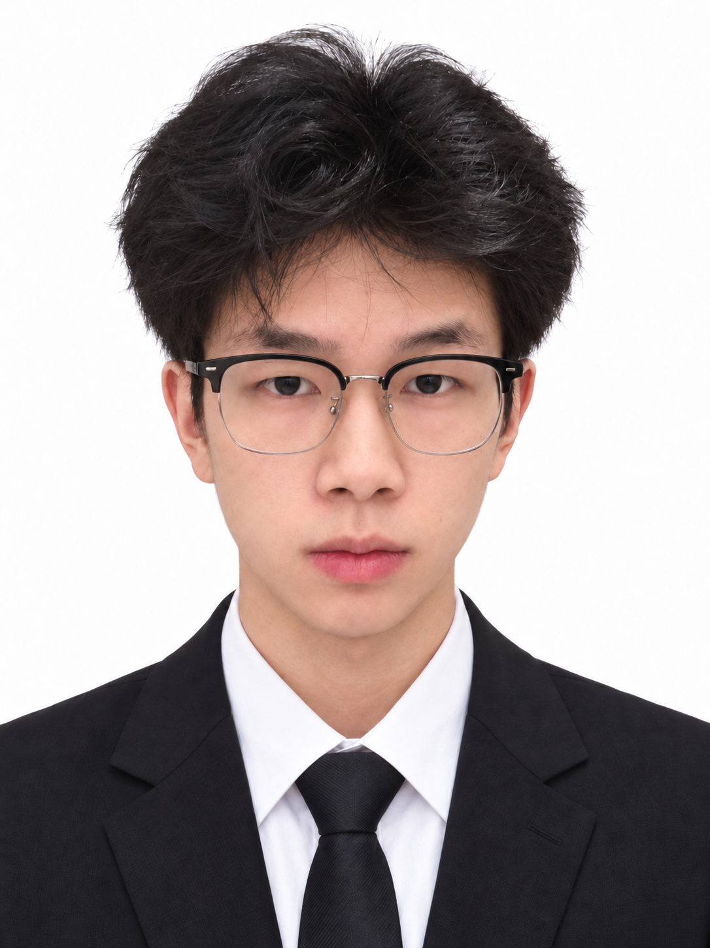 | 孙重勇 |  |   扫码查看作品集
 | 电话：15078116729 | 邮箱：RosineLi752@gmail.com
 | 性别：男 | 年龄：21
 | 政治面貌：共青团员 | 作品集：孙重勇 — 视觉设计与数字艺术

求职意向｜Career Objective
意向岗位：AIGC设计师/电商设计师/ 视觉设计师/品牌设计师/新媒体设计师/接受跨专业岗位，愿意根据岗位需求学习并适应相关工作。

教育经历｜Education
2023.09至 2027.06 哈尔滨华德学院
视觉传达设计 | 本科

自我评价｜Self-Assessment
核心课程：包装设计、品牌视觉系统、平面版式、动态图形或 UI 设计、广告策划与文案写作等
个人优势：具备良好的审美能力与创意思维，关注设计行业趋势，善于运用 AI 工具辅助创意构思与视觉设计。热爱摄影、视频剪辑等视觉创作，注重原创表达与设计细节，具备较强的学习能力、责任意识及团队协作精神。

相关技能｜Relevant Skills
1. 视觉设计：品牌视觉、包装、版式、插画等能力，可独立完成IP形象设计、品牌形象设计、海报设计等
2. 软件工具：Photoshop、Illustrator、InDesign、After Effects、Cinema 4D、Figma等
3. AIGC工具： ChatGPT、Claude、Midjourney、Lovart、可灵AI Kling、即梦AI Seedance等
4. 驾驶技能： 持有 C1 机动车驾驶证，具备独立驾驶能力。

竞赛获奖｜AWARDS & HONORS
2026.06｜全国总决赛一等奖
“跃动峡谷，潮玩清江”计时赛，品牌IP与视觉系统设计（学术组），作品《清江之巅 自然守望者》
2026.06｜全国总决赛一等奖
“跃动峡谷，潮玩清江”文旅融合与创新计时赛，AIGC数字内容创作（应用组），作品《跃动清江》。
2026.08｜全国总决赛一等奖“活路儿”地方非遗生成式人工智能专项赛，人工智能＋视频类，作品《人间有火》。其他奖项全国总决赛二等奖 × 1（AIGC数字内容创作·学术组）全国总决赛三等奖 × 1（AIGC数字内容创 作·学术组）黑龙江赛区二等奖 × 2（数字摄影类）黑龙江赛区三等奖 × 1（数智影像类）等

